**Rubrik Nilai Asesmen 3**

**Pemrograman untuk Perangkat Bergerak 1**

|  |  |
| --- | --- |
| NIM |  |
| Nama Mahasiswa |  |
| Nama Aplikasi | Fazrul Public Art |
| Deskripsi Aplikasi | Sebuah platform berbagi foto yang memberikan kebebasan bagi setiap pengguna untuk memamerkan kreativitas mereka dalam bentuk visual. Mirip dengan Pinterest, aplikasi ini memungkinkan pengguna untuk melihat berbagai postingan dari komunitas. Namun, yang membedakan adalah kontrol eksklusif yang diberikan kepada pemilik foto; hanya mereka yang dapat menghapus foto mereka sendiri. Ini menciptakan ruang yang aman dan pribadi untuk ekspresi, sambil tetap mempertahankan interaksi sosial yang dinamis antar pengguna. |
| Link Github project |  |

Referensi yang digunakan untuk membuat project (selain lecture notes, modul dan challenge, jika ada).

|  |
| --- |
|  |

Catatan lain-lain terkait project yang ingin disampaikan (jika ada).

|  |
| --- |
|  |

LEMBAR INI DIISI OLEH DOSEN

|  |  |  |
| --- | --- | --- |
| **No** | **Syarat Project Asesmen** | **Memenuhi?** |
| 1 | Dibuat menggunakan Kotlin di Android Studio |  |
| 2 | Layout/UI menggunakan Jetpack Compose |  |
| 3 | Minimum SDK version menggunakan API 23 |  |
| 4 | API menggunakan REST dan bersifat dinamis |  |
| 5 | Project bukan aplikasi praktikum/challenge/karya orang lain |  |

|  |  |  |  |
| --- | --- | --- | --- |
| **No** | **Penilaian Aplikasi** | **Max. Poin** | **Nilai Mhs** |
| 1 | **Dapat mengambil data dari internet**   1. Data yang diambil harus berupa JSON dan gambar 2. Data ditampilkan dalam bentuk grid/list dan memenuhi aturan umum yang berlaku di grid/list 3. Data yang muncul sesuai pengguna yang login | 20 |  |
| 2 | **Dapat mengindentifikasi pengguna**   1. Pengguna dapat login, dan tetap dalam keadaan login walaupun keluar masuk aplikasi 2. Pengguna dapat melihat foto profil dalam bentuk circle, nama dan alamat emailnya 3. Pengguna dapat logout | 20 |  |
| 3 | **Dapat mengirim data ke internet**   1. Data yang dikirim harus berupa gambar dan teks 2. Data yang dikirim harus berasal dari pengguna 3. Terdapat sanity check untuk menghindari kesalahan input 4. Pengguna harus login agar pengiriman data berhasil 5. Setelah disimpan, data di list otomatis ter-update | 25 |  |
| 4 | **Dapat menghapus data di server**   1. Data yang dihapus harus data milik pengguna 2. Ketika hapus diklik, muncul dialog konfirmasi hapus 3. Setelah dihapus, data tersebut di list otomatis hilang | 20 |  |
| 5 | **Dapat menerapkan internet best practices**   1. Terdapat loading indicator ketika aplikasi sedang melakukan request ke server. 2. Terdapat penanganan ketika internet tidak tersedia | 15 |  |
| **Jumlah** | | **100** |  |

Apa yang dikumpulkan?

1. Zip hasil export project Android Studio melalui menu File > Export > Export to Zip File…

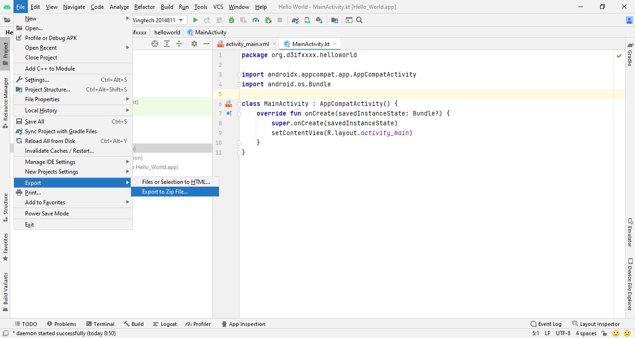

1. APK project, dibuat melalui menu Build APK(s). Setelah selesai, akan muncul dialog di kanan bawah. Klik locate untuk mengambil APK yang telah selesai dibuat.

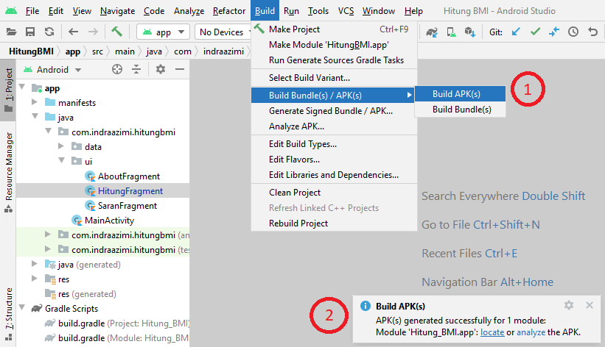

1. Rubrik Nilai Asesmen (file ini) yang telah diisi. Simpan sebagai PDF.

*Dilarang curang. Semoga berhasil..* 😊